**IR sensor with Arduino**

આજે આપણે શિખીશું કે **IR sensor** ને **Arduino** સાથે કનેક્ટ કઈ રીતે કરવું.

સૌથી પહેલા તો આપણે જાણીએ કે આ **IR sensor** શું છે.

**IR sensor** એક એવું **sensor** છે જેનો ઊપયોગ કરીને આપણે કોઈ વસ્તુને **detect** કરી શકીએ છે અને આનો ઊપયોગ કરીને આપણે **fire detection** પ્રોજેક્ટ પણ બનાવી શકીએ છે.તો ચાલો આપણે એ જાણીએ કે આ **IR sensor** કામ કઈ રીતે કરશે.

તેના માટે તમે નીચે દર્શાવેલી આકૃતિમાં જુઓ , તેમાં 2 **LED** છે એક **Infrared LED** છે અને બીજી **Proximity Sensor** છે. અહિયા આપણે જોઈ શકીએ છે કે જયારે કોઈ વસ્તુ **IR sensor** ની સામે આવશે ત્યારે **Infrared LED** માંથી જે **Infrared** કિરણો નીકળે છે તે વસ્તુને અથડાઈને પાછા  **Proximity Sensor** માં આવશે જેથી આપણને ખબર પડશે કે કોઈ વસ્તુ **IR sensor** ની સામે છે.

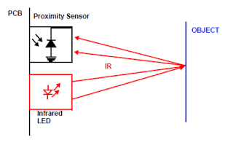

હવે આપણે શિખીશું કે આ **IR sensor** ને **Arduino** સાથે કઈ રીતે કનેક્ટ કરવું. તેના માટે નીચે દર્શાવેલ આકૃતિ (૧) માં જુઓ.

**IR sensor** માં ત્રણ પીનો હોય છે. એક 5 વોલ્ટ માટે બીજી ગ્રાઉન્ડ માટે અને ત્રીજી આઉટ્પુટ માટે. આઉટ્પુટ માટેની પીનને તમે **Arduino** ની ગમે તે ડીજીટલ પીન સાથે કનેક્ટ કરી શકો છો. તો હવે તમે નીચે દર્શાવેલ આકૃતિ પ્રમાણે કનેક્શન કરી શકો છો.

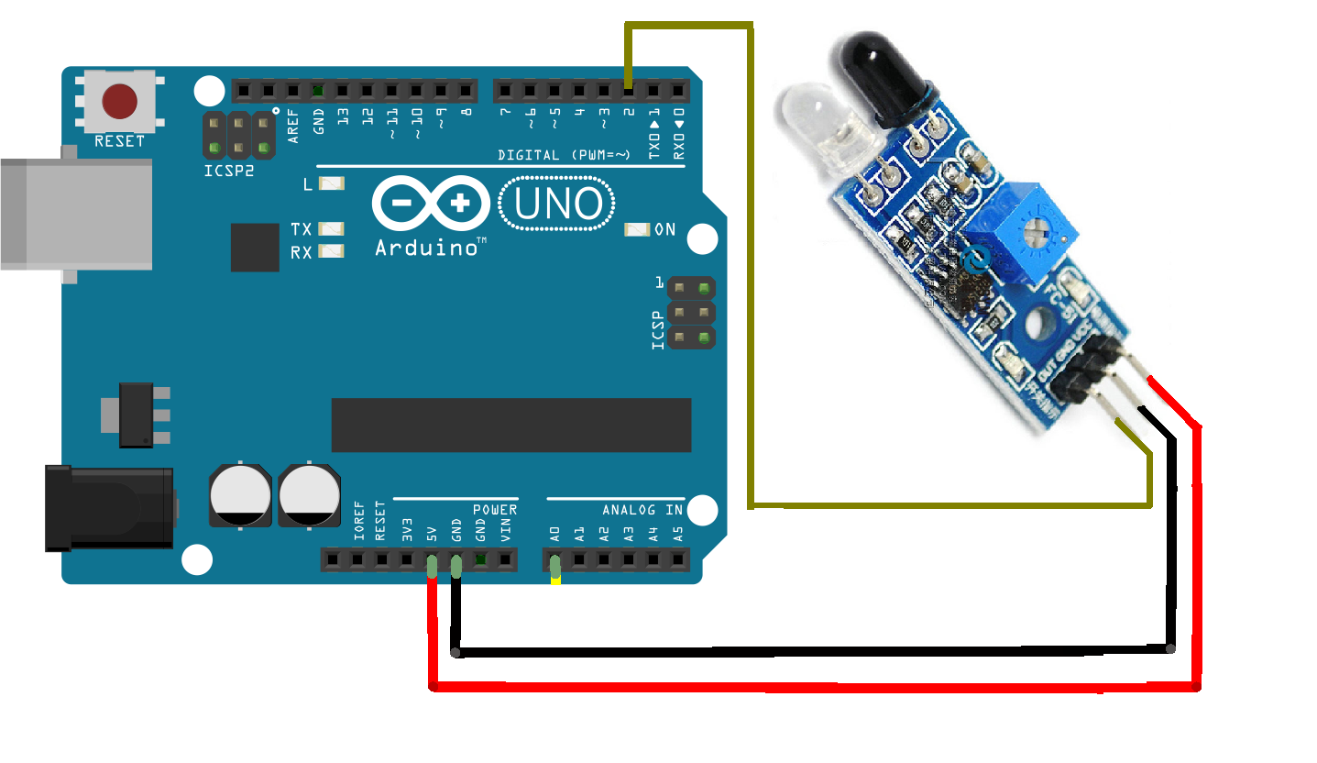**આકૃતિ (૧) IR sensor with Arduino**

કનેક્શન કર્યા બાદ લેપટોપમાં **Arduino ide software** ખોલો અને તેમાં પોર્ટ અને બોર્ડ પસંદ કરો જે નીચેની આકૃતિમાં બતાવ્યું છે.

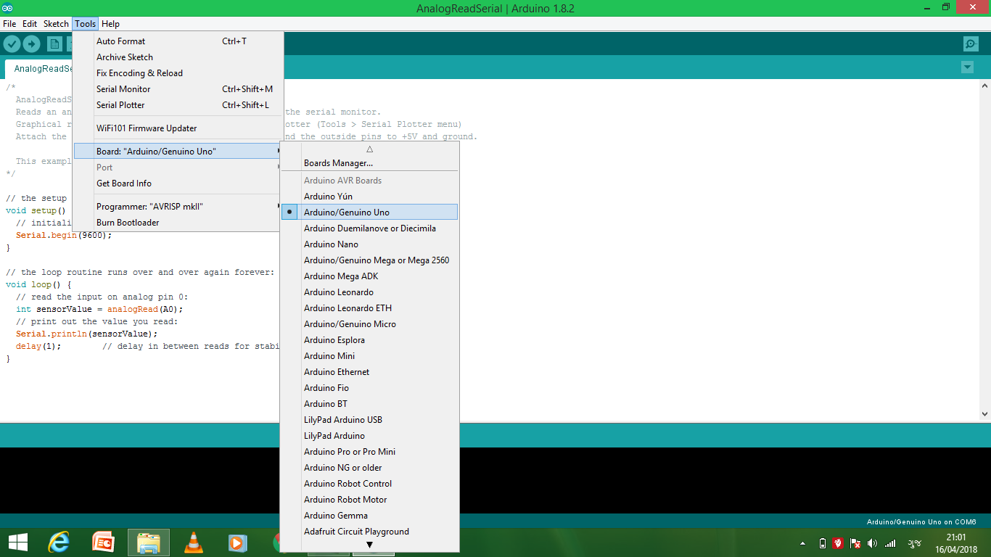

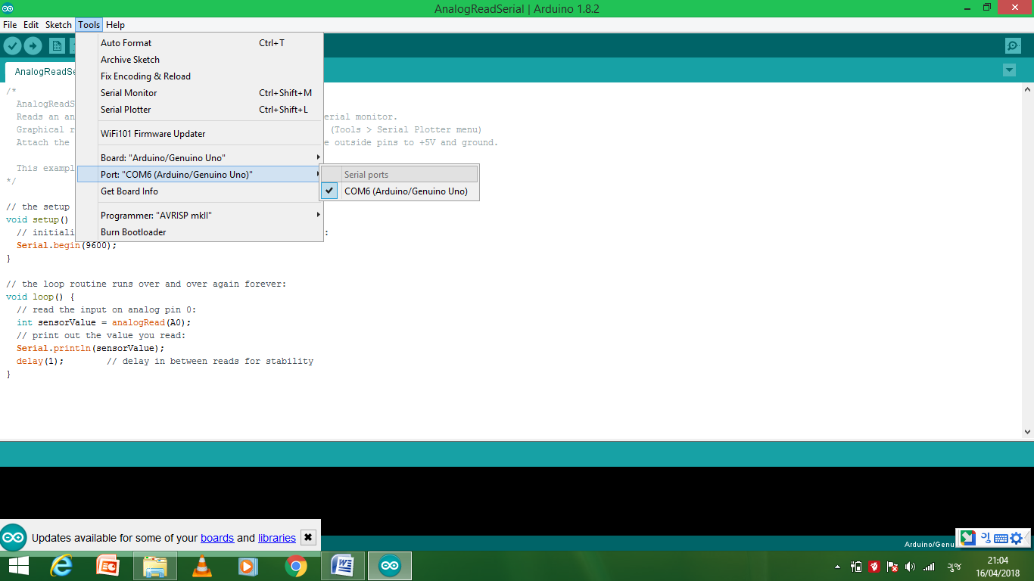

બોર્ડ અને પોર્ટ પસંદ કર્યા પછી નીચે જે કોડ દર્શાવેલો છે તેણે તમારા લેપટોપમાં પેસ્ટ કરો અને ત્યારબાદ કમ્પાઈલ અને અપલોડિંગ કરો. અપલોડિંગ ડન થયા પછી તમે **IR sensor** આગળ કોઈ વસ્તુ લાવો તો તમને **Arduino** ઉપર લાગેલી જે **LED** છે તે ચાલું થતી જોવા મળશે. તો આ રીતે તમે **IR sensor** નો ઊપયોગ કરી શકો છો

**/\***

**IR Proximity Sensor interface code**

**Turns on an LED on when obstacle is detected, else off.**

**blog.circuits4you.com 2016**

**\*/**

**const int ProxSensor=2;**

**void setup() {**

**// initialize the digital pin as an output.**

**// Pin 13 has an LED connected on most Arduino boards:**

**pinMode(13, OUTPUT);**

**//Pin 2 is connected to the output of proximity sensor**

**pinMode(ProxSensor,INPUT);**

**}**

**void loop() {**

**if(digitalRead(ProxSensor)==HIGH) //Check the sensor output**

**{**

**digitalWrite(13, HIGH); // set the LED on**

**}**

**else**

**{**

**digitalWrite(13, LOW); // set the LED off**

**}**

**delay(100); // wait for a second**

**}**